**실습문제 - IO 해답**

**\* 다음 괄호 안에 알맞은 답을 적으세요.**

1. (입출력스트림 )은 입출력 장치와 응용프로그램을 연결하는 소프트웨어 모듈이므로,

응용프로그램은 스트림을 통해 쉽게 입출력할 수 있다.

2. 스트림은 문자 스트림과 (바이트 스트림 )의 2종류로 나뉜다.

3. (바이트 스르림 )은 텍스트 파일의 입출력, 이미지나 동영상과 같은 바이너리 데이터를 입출력

하는 데 적합하다.

4. 텍스트 파일을 읽기 위해서 문사 스트림인 FileReader 클래스를, 텍스트 파일에 쓰기

위해서는 ( FileWriter ) 클래스를 이용한다.

5. (File ) 클래스는 파일과 디렉터리 경로명의 추상적 표현이다.

6. File 클래스의 (getName ) 메소드는 파일명 문자열을 리턴하고,

(getPath 또는 getAbsolutePath )는 완전경로명을 (getParent )는 부모 디렉터리명을

리턴한다.

7. File 클래스의 ( length ) 메소드는 파일 크기를 리턴하며, 파일인지 알아보기 위해서는

(isFile ), 디렉토리인지 알아보기 위해서는 (isDirectory ) 메소드를 이용하면 된다.

File 클래스를 이용하면 파일 수정 시간 등 다른 파일 속성도 알아낼 수 있다.

**8. 아래 코드를 C:\source 폴더에 실행 시키면 출력되는 것은?** 3

|  |
| --- |
| class Path{  public static void main(String args[]) throws Exception{  File file=new File("test.txt");  System.out.println(file.getAbsolutePath());  }} |

① test.txt ② source\test.txt ③ C:\source\test.txt ④ null

**9. 입출력스트림이 포함된 자바 패키지는?** java.io

**10. 파일 및 디렉터리를 관리할 수 있는 자바 클래스는?** File

**11. 다음 중 문자 방식 입출력에 사용 되지 않는 클래스는?** 2

① BufferedReader ② BufferedOutputStream ③ FileWriter ④ PrintWriter

**12. File 클래스에서 사용되는 함수가 아닌 것은?** 2

① getParent() **② size()** ③ canWrite() ④ canRead()

**13. 다음 빈 공간에 알맞은 답을 넣으세요.**

|  |
| --- |
| File file=new File("test.txt");  FileReaderfr=new FileReader*(file );*  BufferedReaderbr=new BufferedReader(fr,1024 ); |

**14. 스트림에 대한 설명으로 틀린것은?** 2

1. 스트림은 단방향이다.
2. 스트림은 다른 스트림과 연결될 수 없다.
3. 스트림은 선입선출 구조이다.
4. 스트림은 버퍼를 가질 수 있다.

**15. 다음중 바이트 스트림 클래스가 아닌것은?** 2

1. outputStream
2. FileReader
3. BufferedInputStream
4. FileInputStream

**16. c:temp\test.txt 파일이 다음과 같을 때 다음 코드의 실행 결과는?** 1234567890

|  |
| --- |
| public class Quiz{  public static void main(String[] args) {  FileInputStream fis=null;  try{  fis=new FileInputStream("C:\\Temp\\test.txt");  int count;  while((count=fis.read()) !=-1){  System.out.println((char) count);  }  }catch(IOException e){ }  }} |

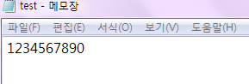

**17. 입출력 스트림에 대한 설명 중 틀린것은 무엇입니까?** 1

1. 하나의 스트림으로 입력과 출력이 동시에 가능하다.
2. 프로그램을 기준으로 데이터가 들어오면 입력 스트림이다.
3. 프로그램을 기준으로 데이터가 나가면 출력 스트림이다.
4. 콘솔에 출력하거나, 파일에 저장하려면 출력 스트림을 사용해야 한다.

**18. InputStream과 Reader에 대한 설명으로 틀린 것은 무엇입니까?** 1

1. 이미지 데이터는 InputStream 또는 Reader로 모두 읽을 수 있다.
2. Reader의 raed() 메소드는 1문자를 읽는다.
3. InputStream의 read() 메소드는 1바이트를 읽는다.
4. InputStreamReader를 이용하면 InputStream을 Reader로 변환시킬 수 있다.

**19. InputStream의 read(byte[] b, int off, int len) 메소드에 대한 설명으로 틀린 것은 무엇입니까?**

1. 메소드의 리턴값은 읽은 바이트 수 이다.
2. 첫 번째 매개값 b에는 읽은 테이터가 저장된다.
3. 두 번째 매개값 off는 첫 번째 매개값 b에서 데이터가 저장될 시작 인텍스 이다.
4. 세 번째 매개값 len은 첫 번째 매개값 b에서 데이터가 저장될 마지막 인텍스 이다.

**20. 출력 스트림에서 데이터를 출력 후 flush() 메소드를 호출하는 이유가 무엇입니까?** 1

1. 출력 스트림의 버퍼에 있는 데이터를 모두 출력시키고 버퍼를 비운다.
2. 출력 스트림을 메모리에서 제거한다.
3. 출력 스트림의 버퍼에 있는 데이터를 모두 삭제한다.
4. 출력 스트림을 닫는 역할을 한다.

**21. ObjectInpuStream, ObjectOutputStreamd 객체 입출력 보조 스트림에 대해서 정의 하세요.**

객체를 직렬화해서 출력하고 역직렬화해서 복원시킨다.

**22. 다음 quiz22.txt 파일을 만든 후 맨 앞에 행 번호를 붙여서 출력하는 프로그램을 작성**

**하세요. (문자 스트림 방식)**

*[입력 데이터] [결과 화면]*

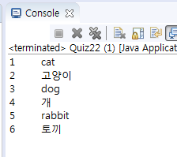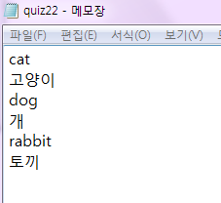

**23. 다음 quiz23.txt 파일을 후 모두 대문자로 바꿔서 출력하는 프로그램 작성하세요.**

**(이진 스트림 방식)**

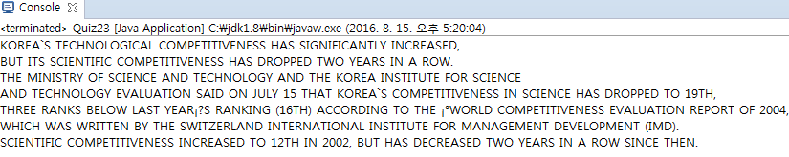

**24. 다음 quiz22.txt 파일을 읽어 후, 키보드로 입력 받아 동일한 문자열이 있는 경우 출력 하는**

**프로그램을 작성하세요. (문자 스트림 방식)**

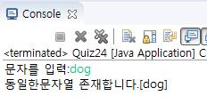

**25. 다음 quiz25.txt 파일을 만든 후, 각각 행의 합을 구하세요. (문자 스트림 방식)**

*[*quiz25*.txt]*

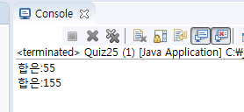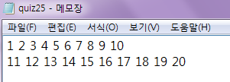

**26. 다음 아래의 출력화면을 보시고 파일로 출력하세요. (문자 스트림 방식)**

*[입력화면] [quiz26.txt]*

